João Pinho nº40200357

Pedro Baldaia nº 40200388

**CALYPSO**

manual utilizador

JANEIRO 2022

APLICAÇÃO WEB

Índice

Índice de Ilustrações 2

Utilizador 3

1. Página Inicial 3

1.1. Destaques 3

1.2. Menu de navegação 3

1.3. Início sessão e registo 3

1.4. Rodapé 4

2. Catálogos 4

2.1. Catálogo de quizzes 4

2.2. Catálogo de filmes 5

2.3. Catálogo de séries 5

3. Quizzes 6

3.1. Quis detalhes 6

3.2. Quiz comentários 6

3.3. Quiz Jogo 7

3.4. Quiz resultado 7

4. Perfil 8

4.1. Perfil Rankings 8

4.2. Perfil Badges (utilizador: teste) 9

4.3. Perfil. Editar dados 9

4.4. Sair do Perfil 9

Admin 10

# Índice de Ilustrações

Figura 1 - Página Inicial 3

Figura 2 - Menu de navegação 3

Figura 3 - Página de início de sessão e de registo 3

Figura 4 - Rodapé 4

Figura 5 - Catálogo de quizzes 4

Figura 6 - Catálogo de filmes 5

Figura 7 - Catálogo de séries 5

Figura 8 - Quiz detalhes 6

Figura 9 - Quiz comentários 6

Figura 10 - Quiz jogo 7

Figura 11 - Quiz final resultados 7

Figura 12 - Perfil pontuação 8

Figura 13 - Perfil Conquistas 9

Figura 14 - Perfil editar dados 9

Figura 15 - Terminar sessão 9

Figura 16 - Página Admin 10

# Utilizador

## Página Inicial

Quizzes, filmes e séries em destaque apresentados na página inicial.

### Destaques

Quizzes, filmes e séries

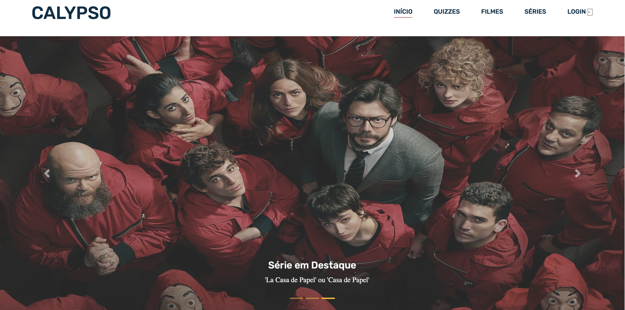

Figura - Página Inicial

### Menu de navegação

Quizzes, filmes, séries e login/registo



Figura - Menu de navegação

### Início sessão e registo

Página de início de sessão e registo.

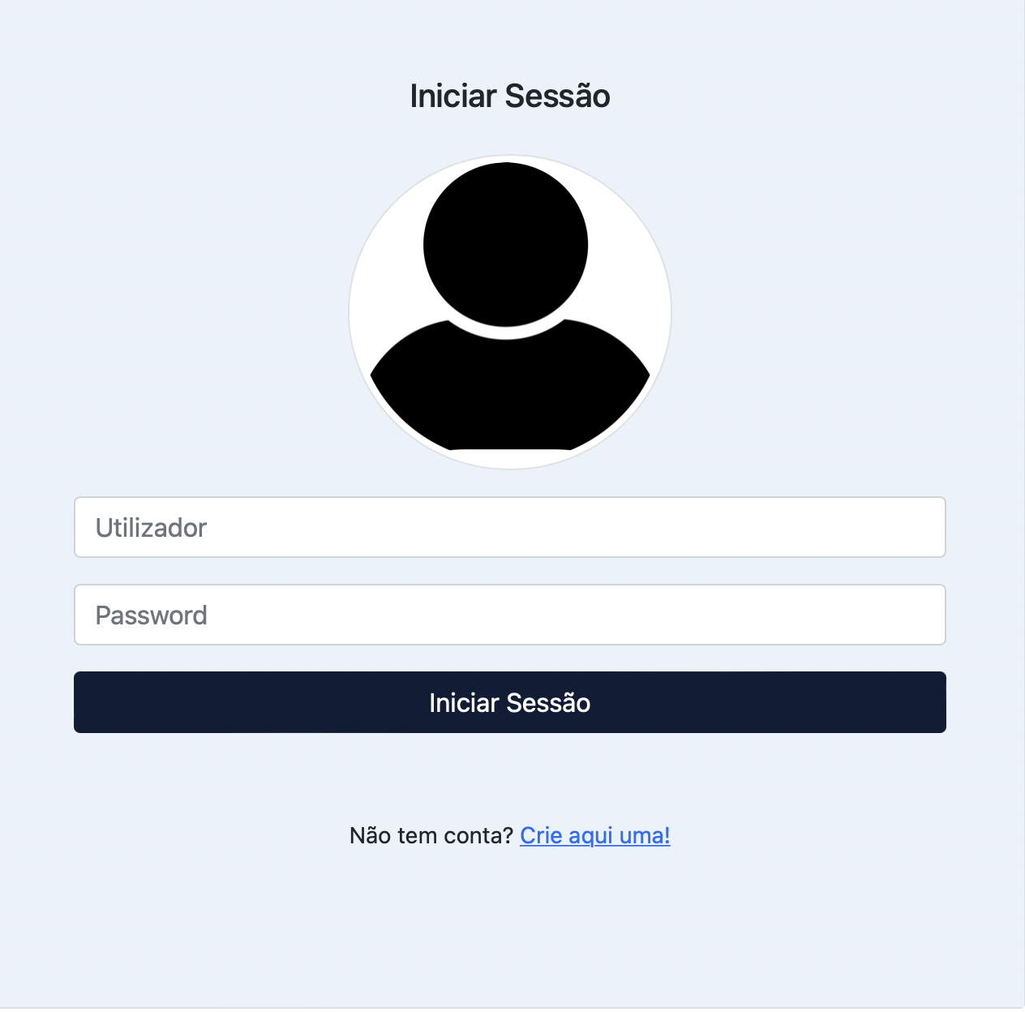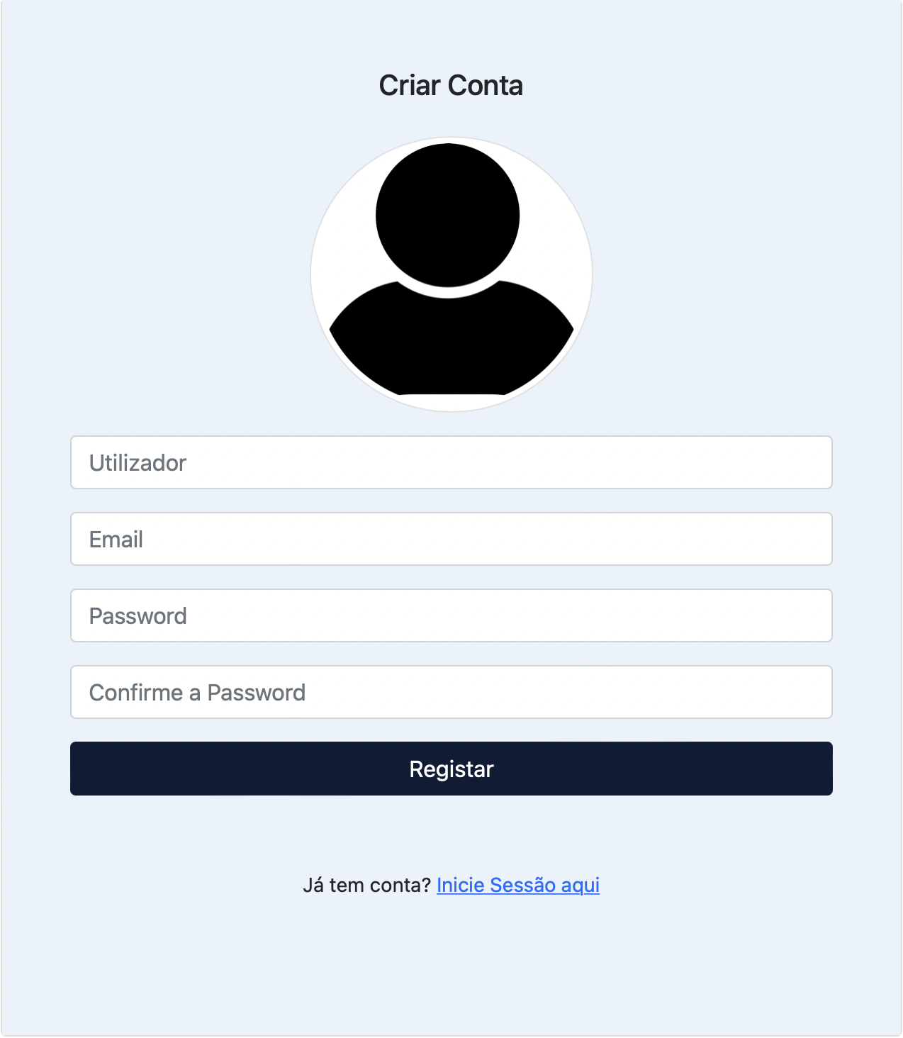

Figura - Página de início de sessão e de registo

### Rodapé

Links e informações úteis.

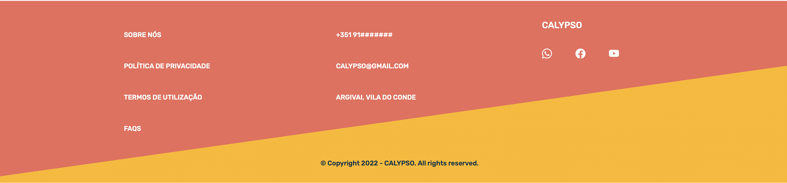

Figura - Rodapé

## Catálogos

Quizzes, filmes e séries exibidos em grelha.

### Catálogo de quizzes

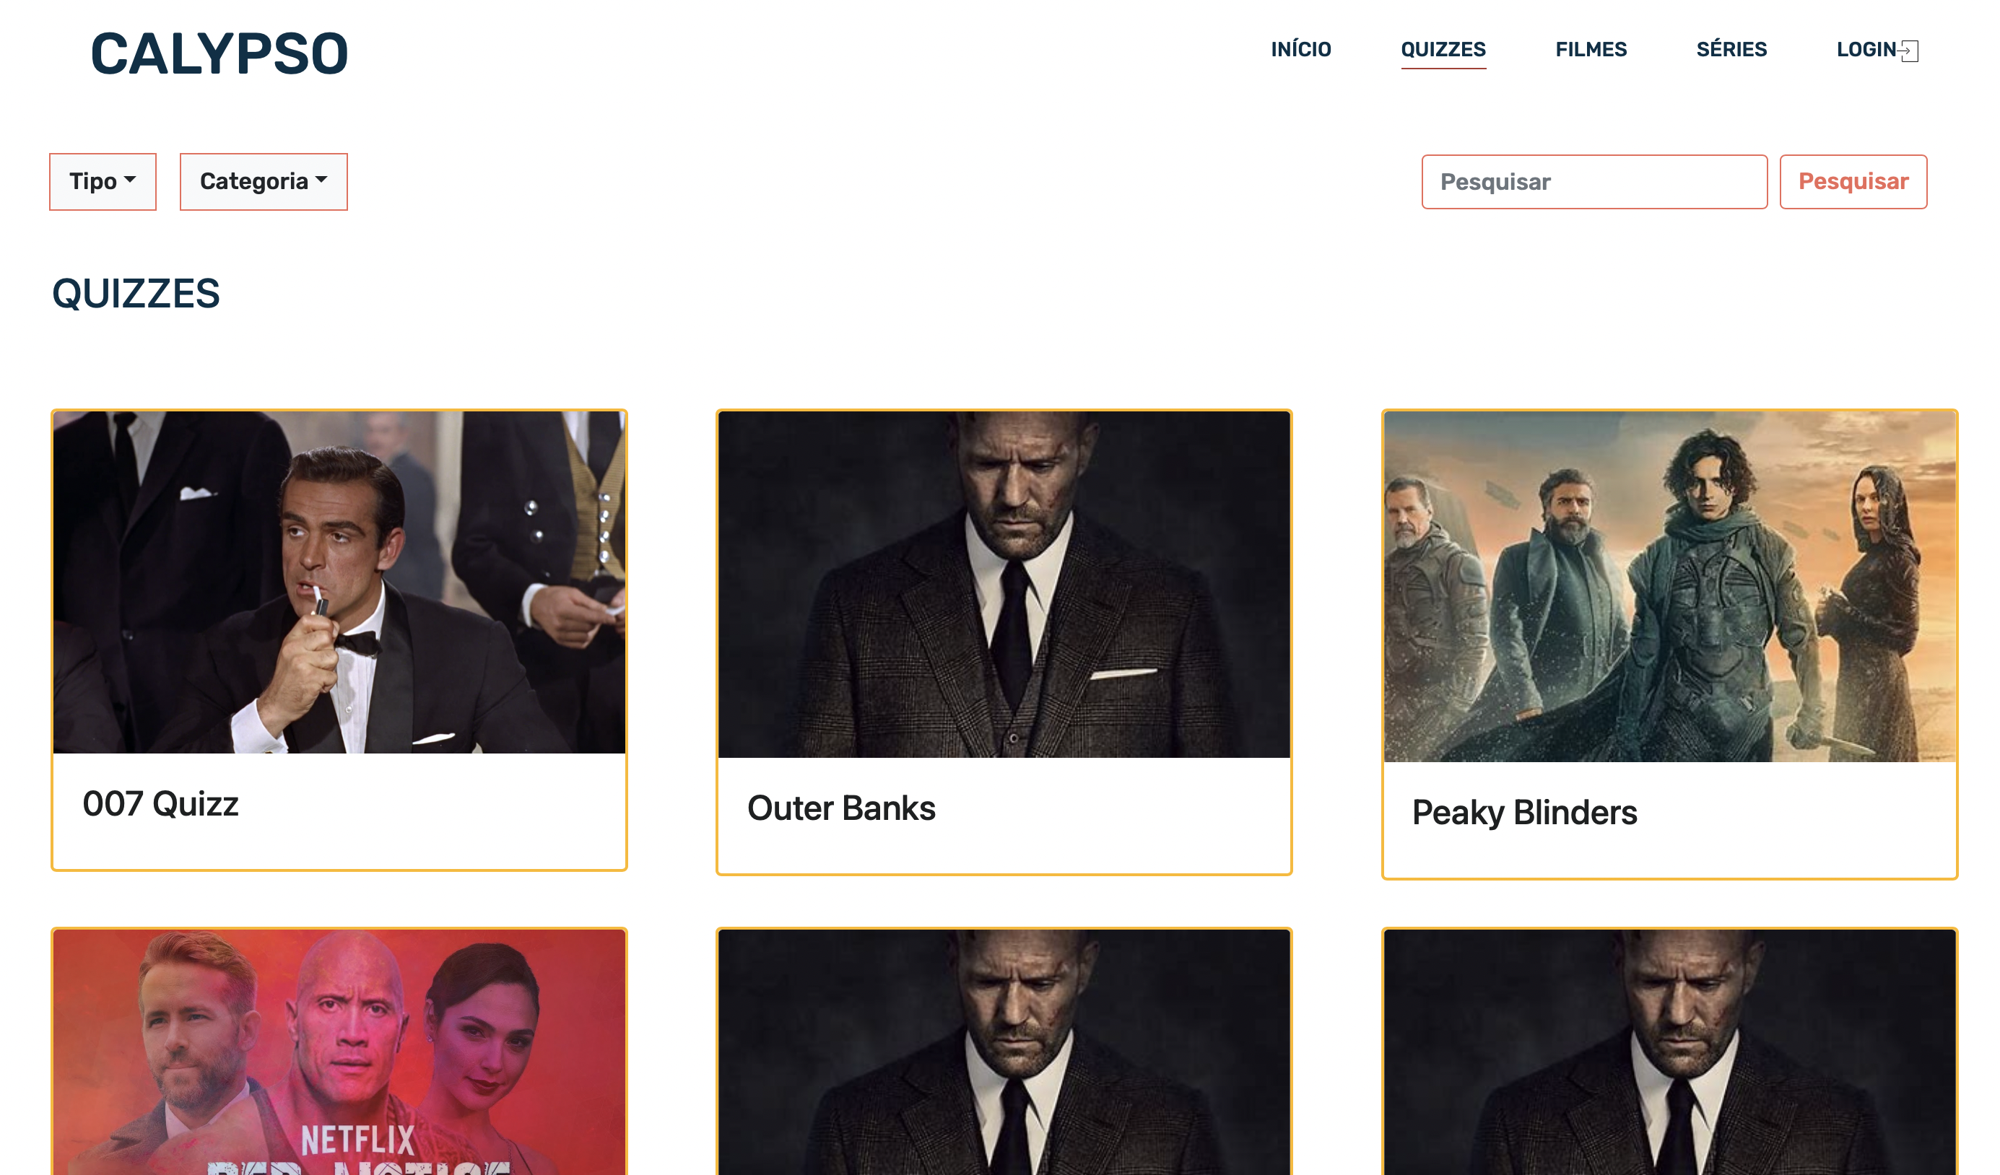

Figura - Catálogo de quizzes

### Catálogo de filmes

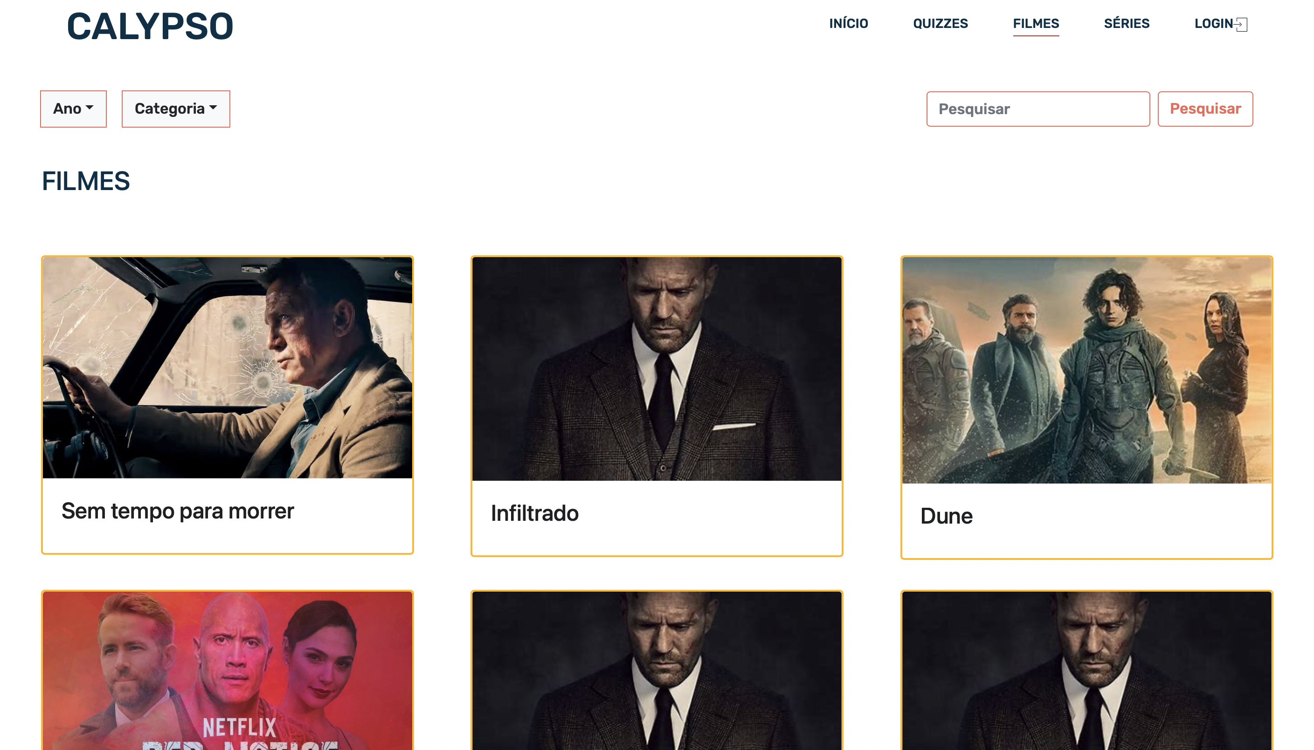

Figura - Catálogo de filmes

### 

### Catálogo de séries

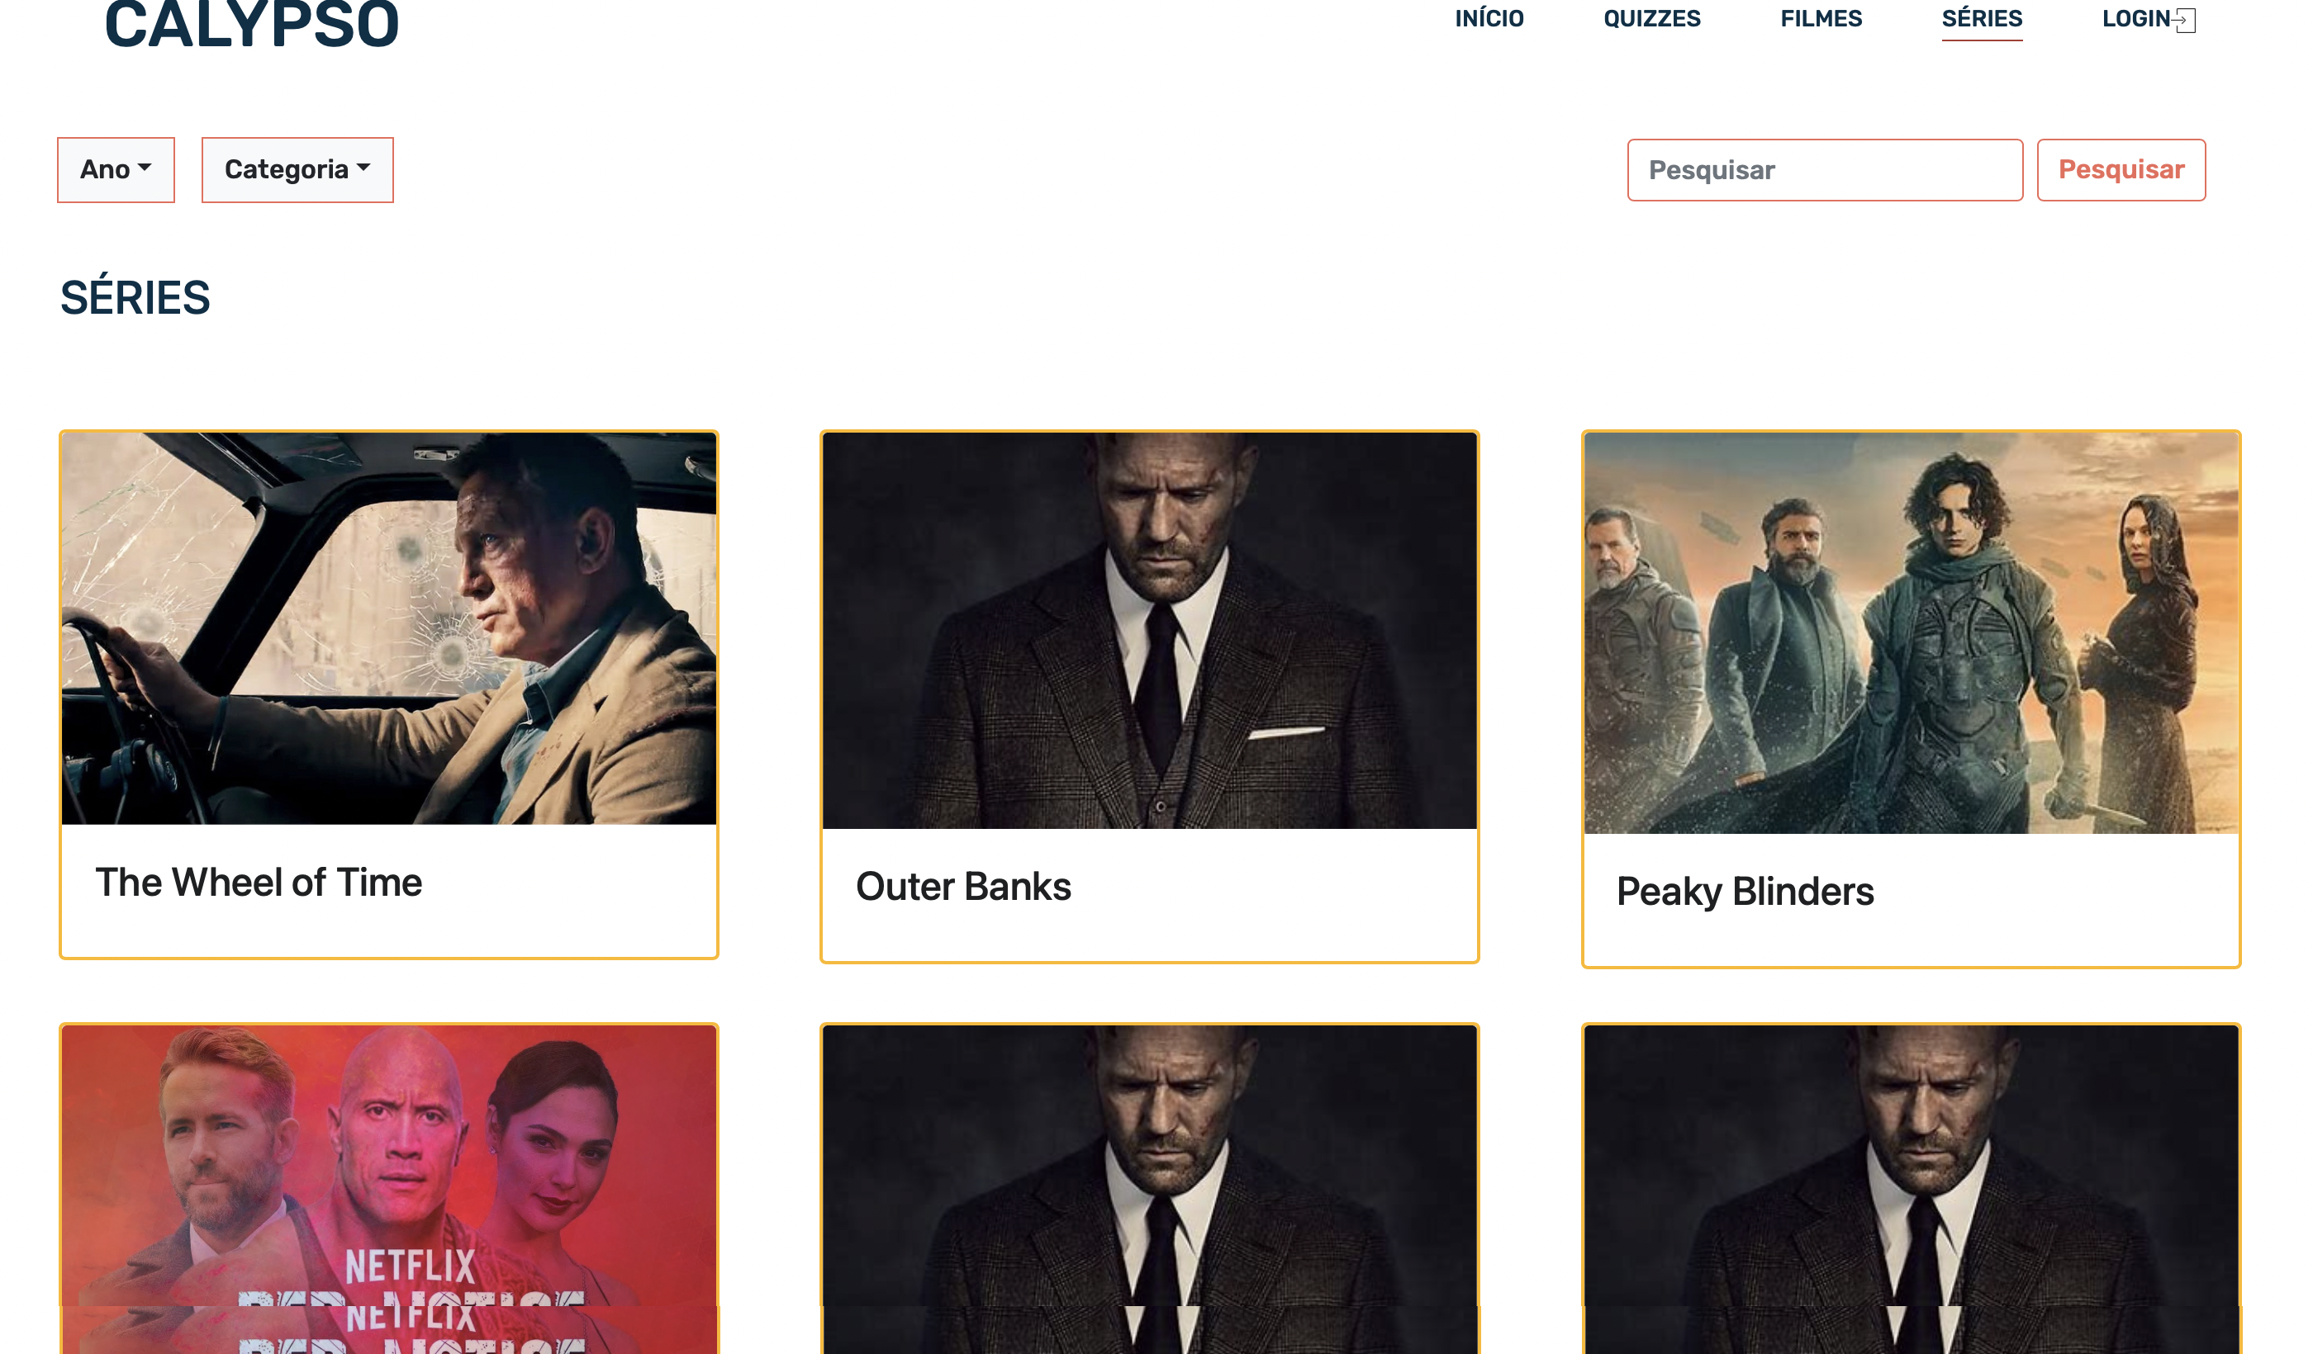

Figura - Catálogo de séries

## Quizzes

### Quis detalhes

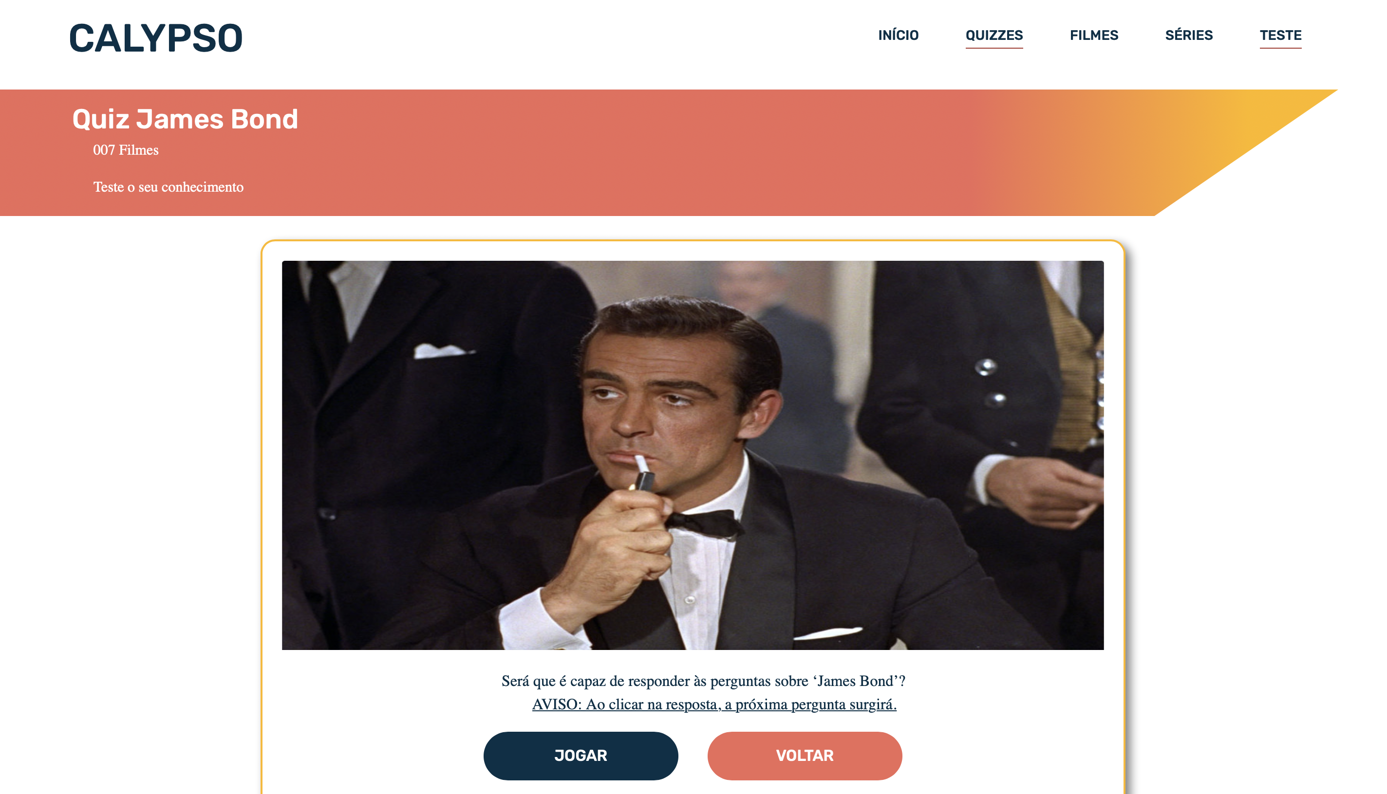

Figura - Quiz detalhes

### Quiz comentários

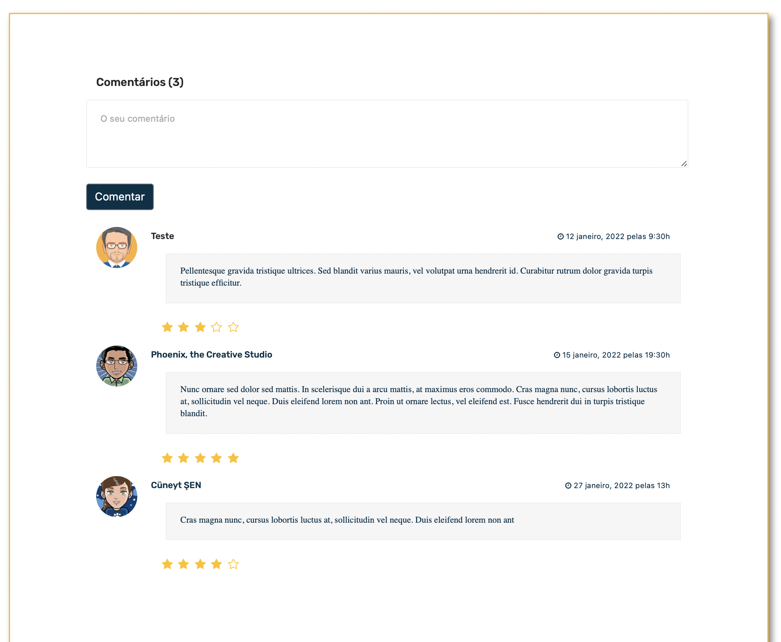

Figura - Quiz comentários

### Quiz Jogo

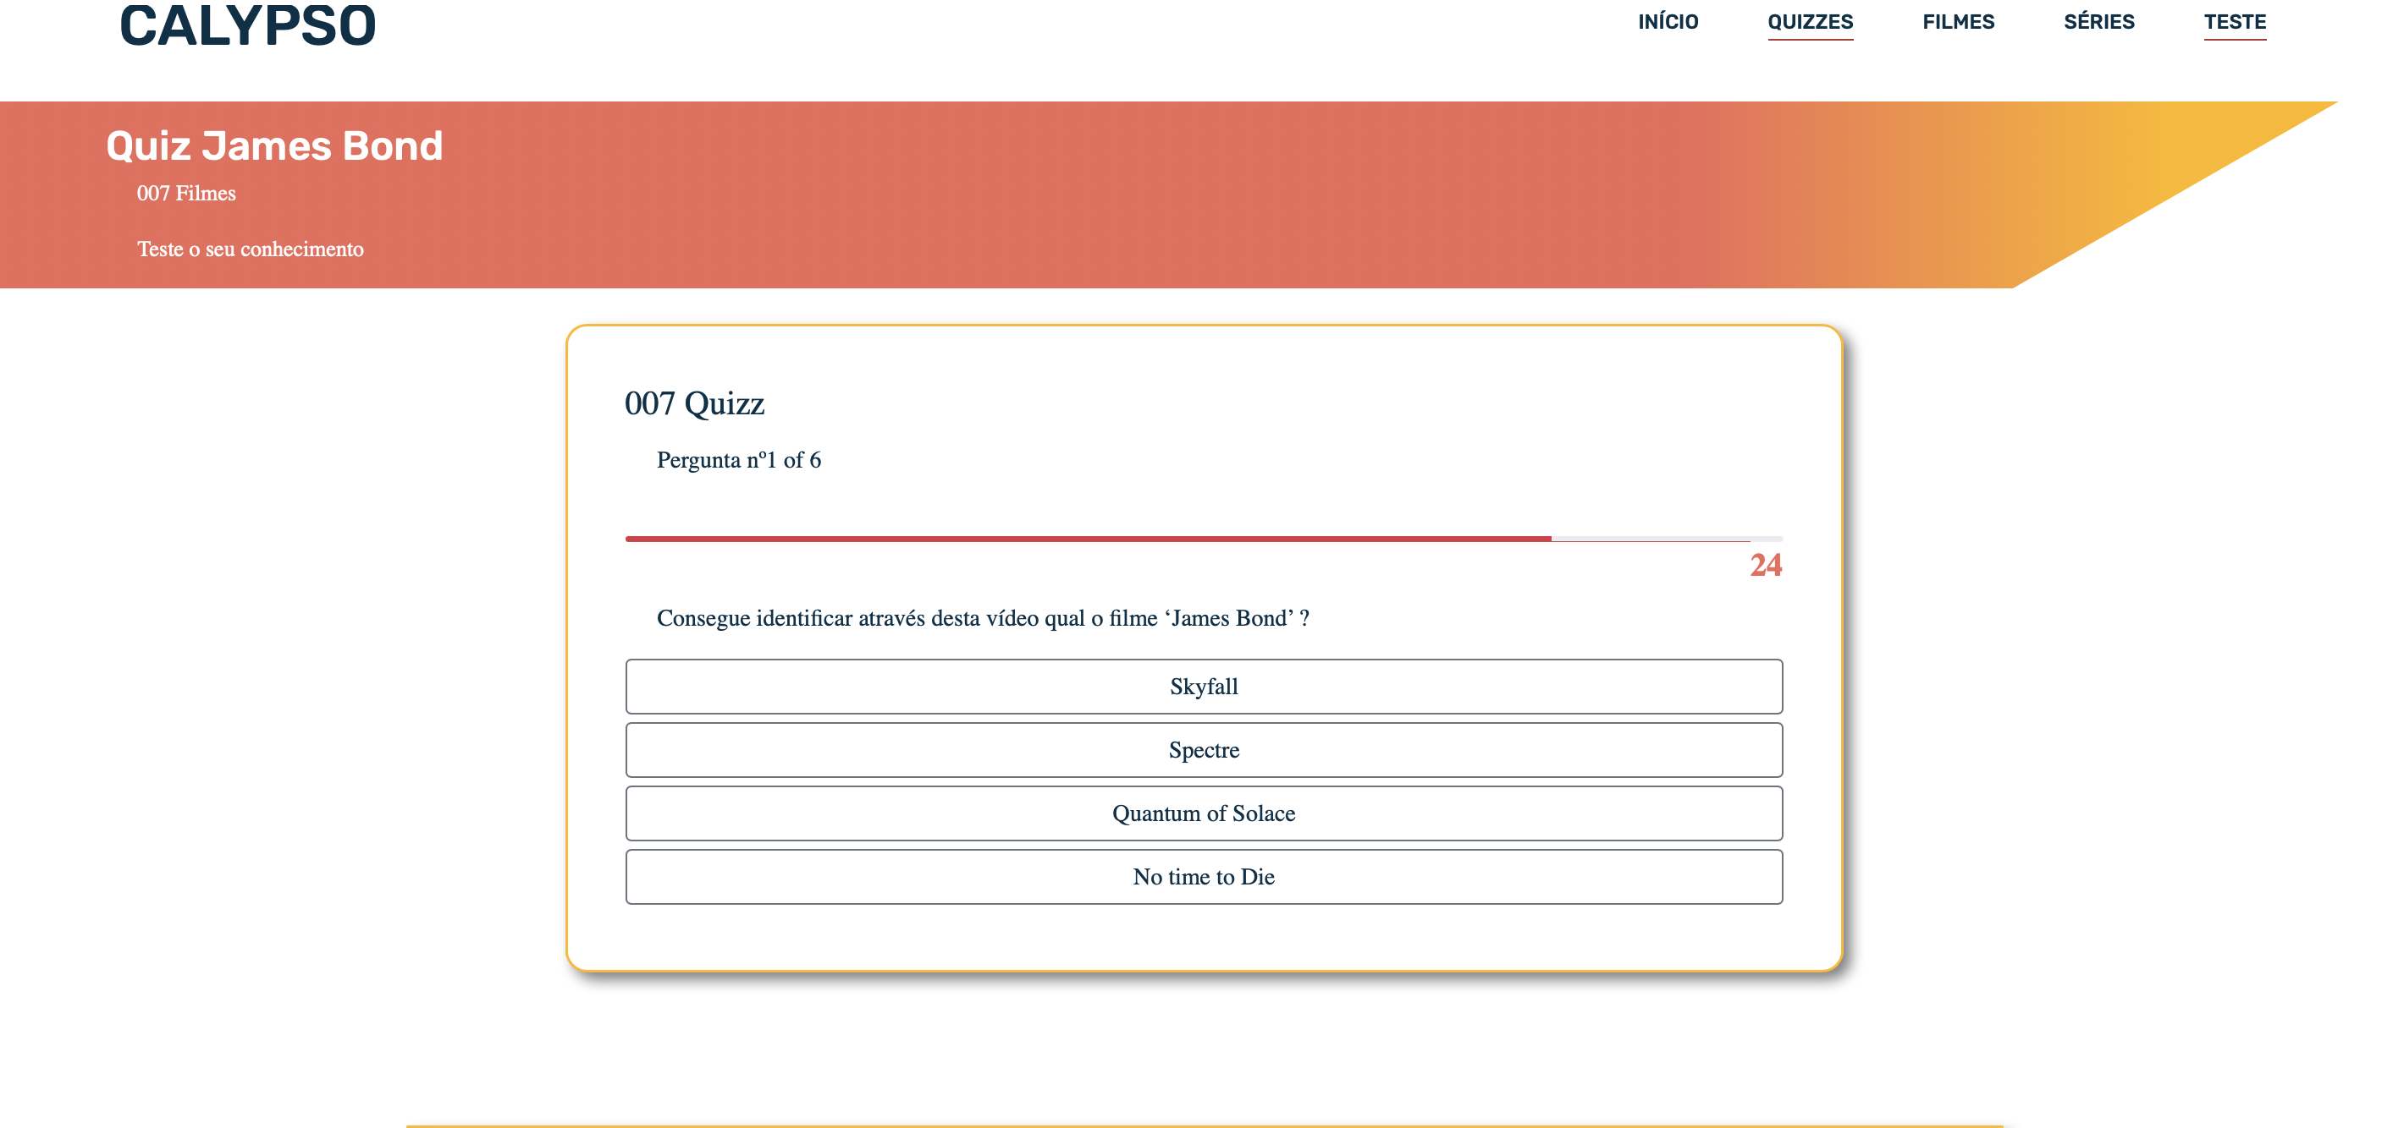

Figura - Quiz jogo

### Quiz resultado

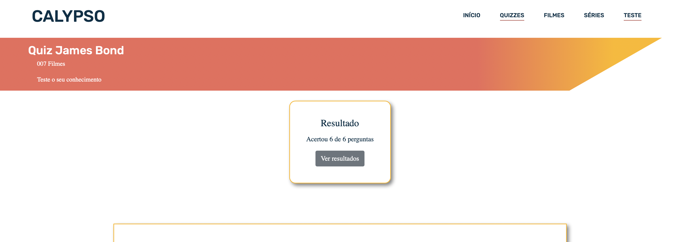

Figura - Quiz final resultados

## Perfil

### Perfil Rankings

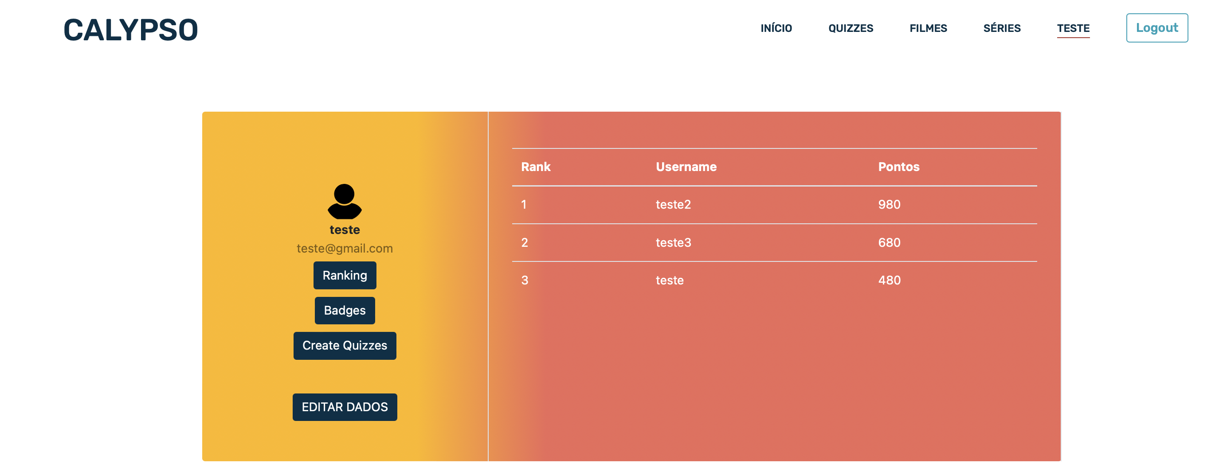

Figura - Perfil pontuação

### Perfil Badges (utilizador: teste)

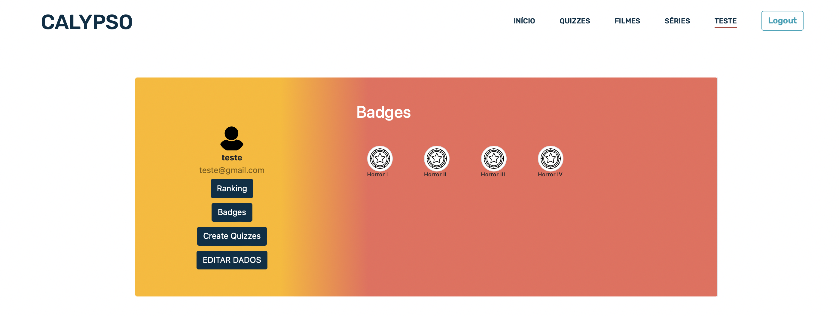

Figura - Perfil Conquistas

### Perfil. Editar dados

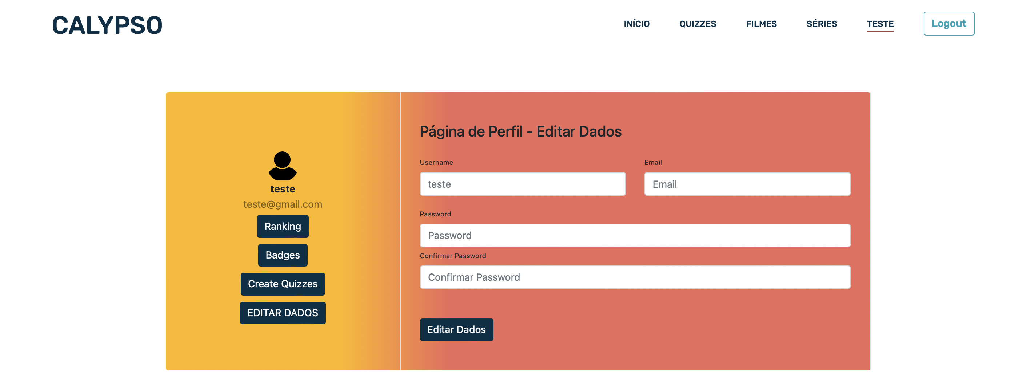

Figura - Perfil editar dados

### Sair do Perfil



Figura - Terminar sessão

# Admin

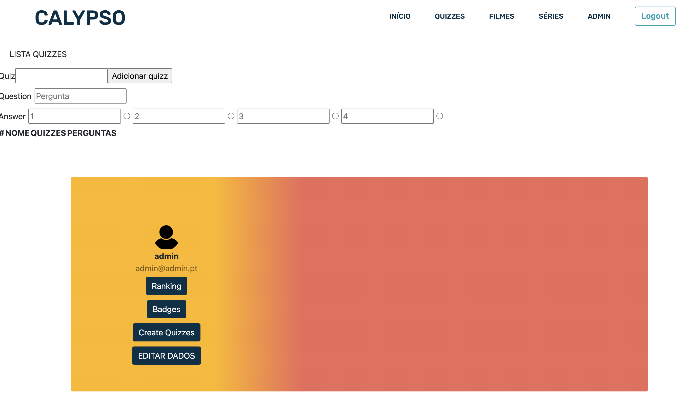

Figura - Página Admin